Задания для подготовки к ЕГЭ
1.
Вектор  с концом в точке 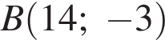 имеет координаты 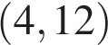. Найдите ординату точки .
2.
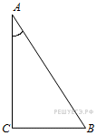В треугольнике ABC угол C равен 90°, 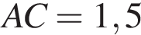, 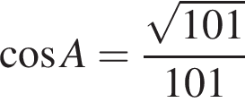. Найдите BC.
3.
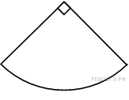Найдите площадь сектора круга радиуса 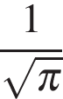, центральный угол которого равен 90°.
4.
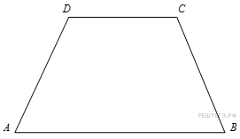Основания равнобедренной трапеции равны 15 и 9, один из углов равен 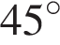. Найдите высоту трапеции.
5.
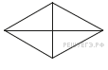
Сумма двух углов ромба равна 120°, а его меньшая диагональ равна 27. Найдите периметр ромба.
6.
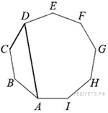 — правильный девятиугольник. Найдите угол . Ответ дайте в градусах.
7.
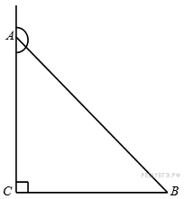В треугольнике  угол равен 90°, синус внешнего угла при вершине равен 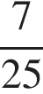. Найдите .
8.
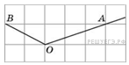Найдите синус угла . В ответе укажите значение синуса, умноженное на 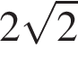.
9.
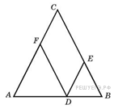Боковая сторона равнобедренного треугольника равна 10. Из точки, взятой на основании этого треугольника, проведены две прямые, параллельные боковым сторонам. Найдите периметр получившегося параллелограмма.
10.
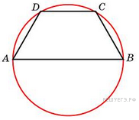Боковая сторона равнобедренной трапеции равна ее меньшему основанию, угол при основании равен 60°, большее основание равно 12. Найдите радиус описанной окружности этой трапеции.
11.
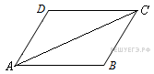Диагональ параллелограмма образует с двумя его сторонами углы 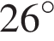 и 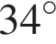. Найдите больший угол параллелограмма. Ответ дайте в градусах.
12.
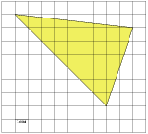
Найдите площадь треугольника, изображенного на клетчатой бумаге с размером клетки 1 см 1 см (см. рис.). Ответ дайте в квадратных сантиметрах.
13.
Найдите сторону квадрата, площадь которого равна площади прямоугольника со сторонами 20 и 80.
14.
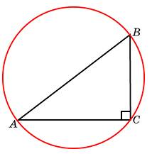
В треугольнике ABC BC = 21, угол C равен 90°. Радиус описанной окружности этого треугольника равен 14,5. Найдите AC.
15.
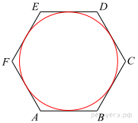Найдите радиус окружности, вписанной в правильный шестиугольник со стороной 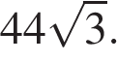
16.
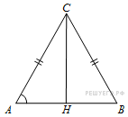В треугольнике 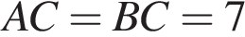, 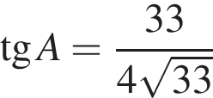. Найдите .
17.
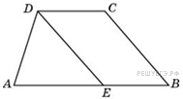Прямая, проведенная параллельно боковой стороне трапеции через конец меньшего основания, равного 4, отсекает треугольник, периметр которого равен 15. Найдите периметр трапеции.
18.
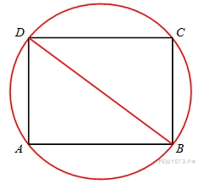Найдите диагональ прямоугольника, вписанного в окружность, радиус которой равен 5.
19.
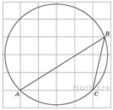Найдите величину угла . Ответ дайте в градусах.
20.
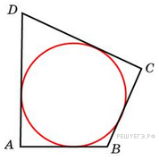Периметр четырехугольника, описанного около окружности, равен 24, две его стороны равны 5 и 6. Найдите большую из оставшихся сторон.
21.
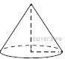Объём конуса равен 50π, а его высота равна 6. Найдите радиус основания конуса.
22.
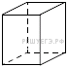Два ребра прямоугольного параллелепипеда равны 7 и 4, а объём параллелепипеда равен 140. Найдите площадь поверхности этого параллелепипеда.
23.
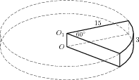
Найдите объем V части цилиндра, изображенной на рисунке. В ответе укажите 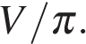
24.
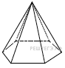
Сторона основания правильной шестиугольной пирамиды равна 16, боковое ребро равно 17. Найдите площадь боковой поверхности этой пирамиды.
25.
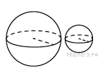
Даны два шара с радиусами 12 и 4. Во сколько раз объём большего шара больше объёма меньшего?
26.
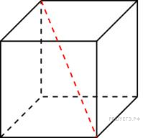Диагональ куба равна 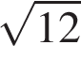. Найдите его объем.
27.
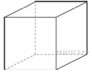
Во сколько раз увеличится объем куба, если все его рёбра увеличить в 5 раз?
28.
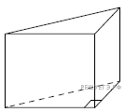В основании прямой призмы лежит прямоугольный треугольник, катеты которого равны 2 и 18. Найдите объём призмы, если её высота равна 3.
29.
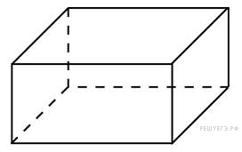Площадь грани прямоугольного параллелепипеда равна 12. Ребро, перпендикулярное этой грани, равно 4. Найдите объем параллелепипеда.
30.
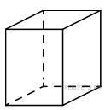
Два ребра прямоугольного параллелепипеда равны 8 и 5, а объём параллелепипеда равен 280. Найдите площадь поверхности этого параллелепипеда.

